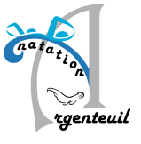
Dauphin 1

5/6 ANS – ENFANT ACTIF

Apprendre les mouvements fondamentaux et les relier
ensemble pour jouer

Donner à chaque enfant un départ actif dans la vie
Donner à chaque jeune enfant de bonnes habiletés de sécurité près de l’eau

L’activité physique est essentielle pour le développement sain de l’enfant.
Autres avantages : l’activité physique améliore le développement des fonctions du cerveau, la coordination, les habiletés sociales, les habiletés motrices de base, les émotions, le leadership et l’imagination.

Aide les enfants à bâtir leur confiance et une estime de soi positive.
Aide à bâtir des os et des muscles forts, améliore la souplesse, développe une bonne position et l’équilibre, améliore le conditionnement, réduit le stress et améliore le sommeil.
Aide les enfants à apprendre à bouger adroitement et à aimer être actif.

Les conditions sont :
Des éducateurs préparés et enthousiastes Une progression de cours en cours
Surveiller la progression de séance en séance

L’activité :
Sécurité près de l’eau et activité efficace d’habileté motrice 1 heure par semaine
Transmettre aux parents les informations appropriées à l’âge.
Assurer que les enfants acquièrent des habiletés de mouvement qui se développent vers des mouvements plus complexes. Ces habiletés aident à implanter les bases pour une activité physique pour toute la vie.
Encourager les habiletés de base du mouvement.
Se concentrer sur l’amélioration des habiletés de base du mouvement comme courir, sauter, tourner, botter, lancer et attraper. Ces habiletés motrices sont les fondations pour des mouvements plus complexes.
Les mises en situation doivent être conçues pour aider les enfants à se sentir compétents et à l’aise en participant à des exercices amusants et gratifiants.
Inclure des jeux pour les jeunes enfants qui ne sont pas compétitifs et concentrer sur la participation.




ETAPE 1
(faire trois tests au cours de la saison)
- Validé les parties 1, 2 et 3 du poisson
- Validé les parties 4, 5, 6 du poisson
- Validé les parties 7, 8 et 9 du poisson

ETAPE 2
(à réaliser au bout de la 1ère année)
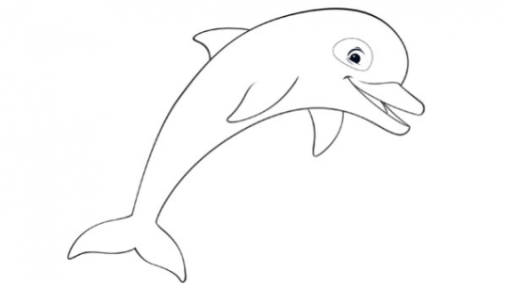
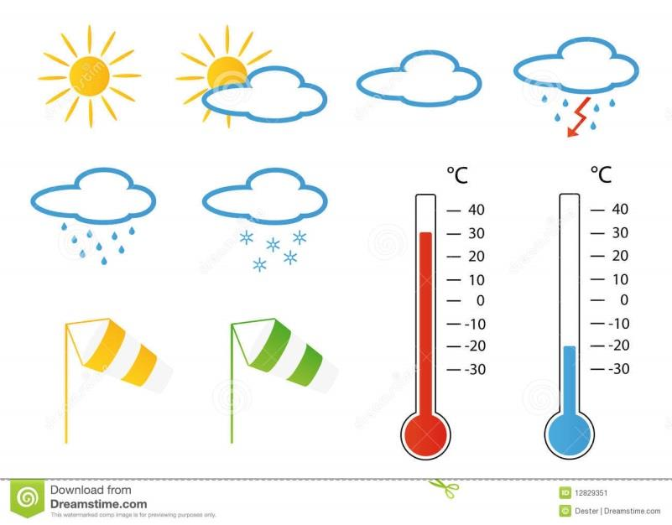

1
2
3
4
5
7
8
9
6
10
Compétences à acquérir
- Sauter du petit bord sans aide
- Passer sous un obstacle avec l’aide du mur
- Faire l’étoile de mer ventrale et dorsale 10 secondes avec aide
- Sauter du plot sans aide
- Passer sous un obstacle sans appui
- Sauter en ‘bouteille’ et remonter sans mouvements
- Se déplacer dans l’eau sans paniquer sur 20 mètres en ventral
- Se déplacer dans l’eau sans paniquer sur 20 mètres en dorsal
- Faire l’étoile de mer ventrale & dorsale sans aide + changement d’équilibre
Objectifs de la saison :
Familiarisation + Bases du sauv’nage
GROUPE : Dauphin 1
Nom :
Prénom :
Comportement sportif
- Ecoute et respecte les consignes de l’entraineur
- Respecte le matériel mis à disposition et participe à le ranger ensuite
- Fait preuve de respect envers ses camarades, parle poliment en toutes circonstances
- Sait contrôler ses émotions, évite de bavarder
- Arrive à rester concentré sur ses propres actions
- Accepte de fournir un effort constant et engagé
Assiduité aux entrainements

